- 把历史数据清一下。
- 提货卡状态，如果提货卡未提货且未过期，则卡为红色，状态为待提货；如果提货卡已过期，则卡为灰色，状态为已过期；如提货卡已预约且未超过预约时间，则提货卡为红色，状态为已预约；如提货卡已全部提货且超过预约时间，则提货卡为灰色，状态为已完成；如提货卡预约后超过预约时间，但卡中还有待提货商品，则提货卡为灰色，状态为待提货。注：提货卡排序，红色卡在前，灰色卡在后，新卡在前，旧卡在后。
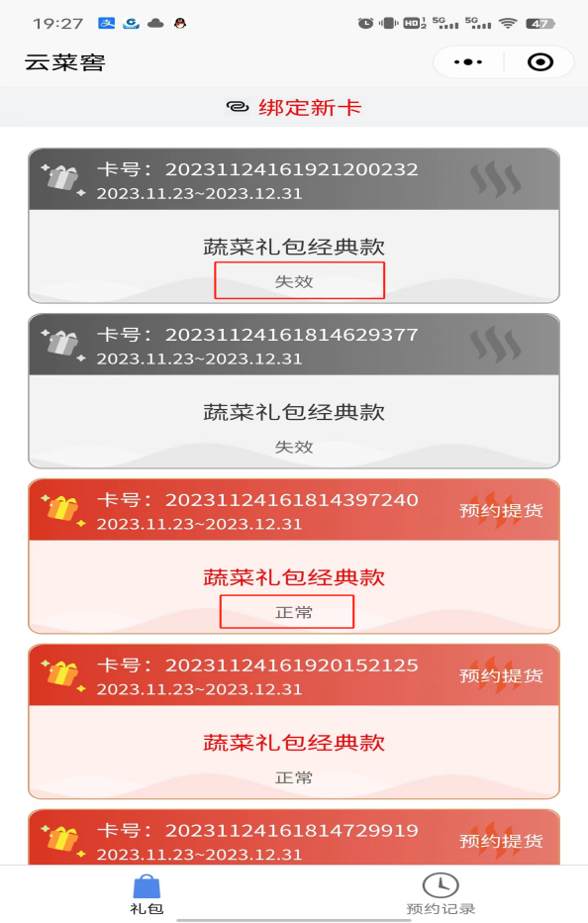
- 灰色的卡，不可再预约，点击进入后，直接显示预约记录，预约记录包含每一批的提货日，提货明细。
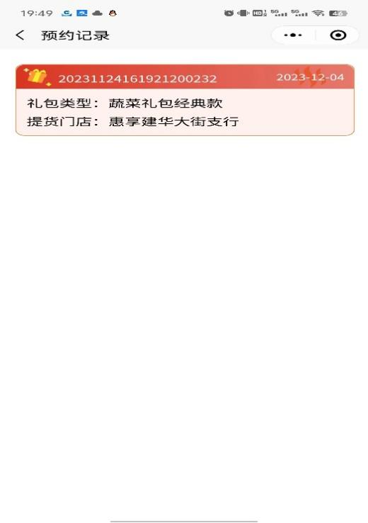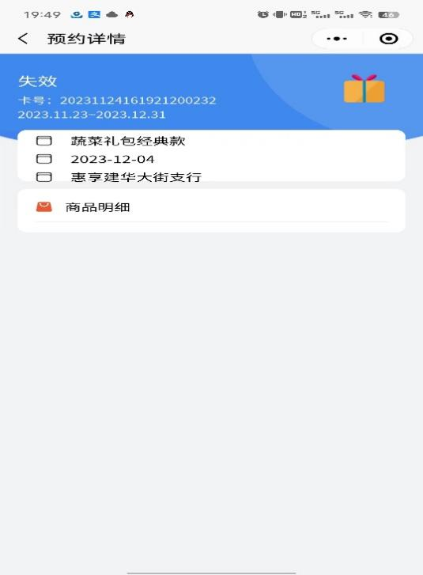
4.默认有提货点的情况下，未点击过提货地点，测试一下是否存在bug，无法提交预约。
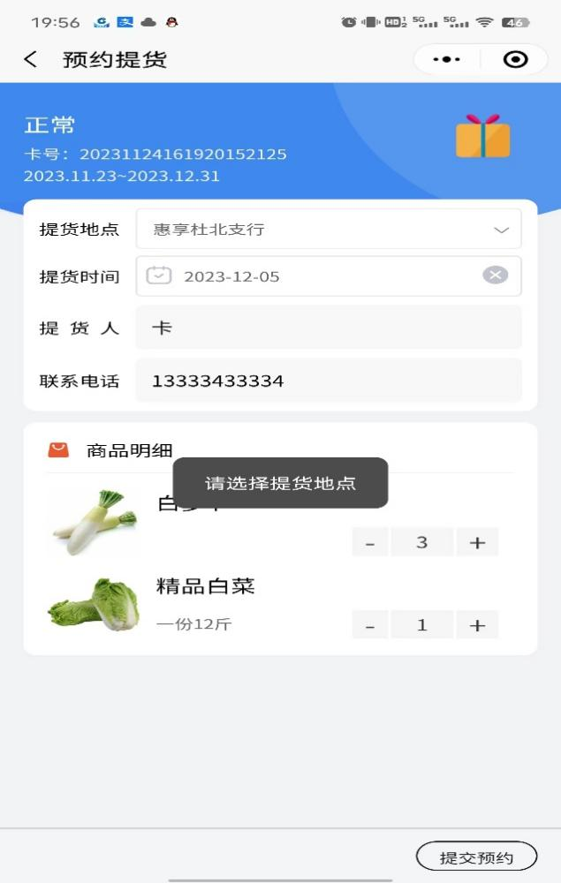
5.去掉电话的明文显示，“电话”改为电话咨询，“确定”改为预约自提。
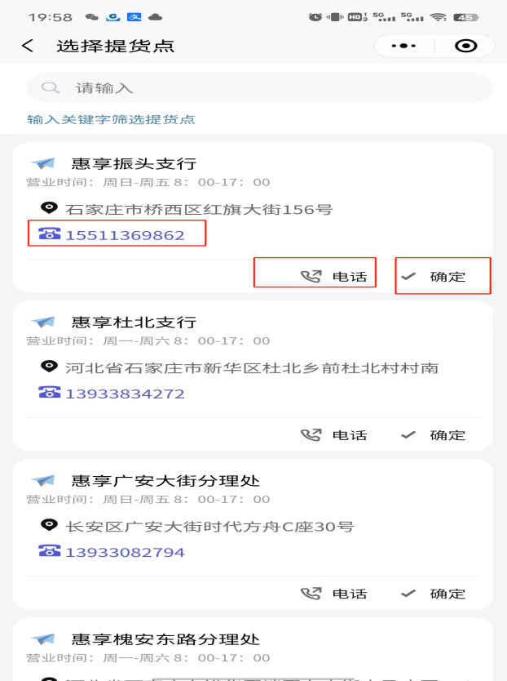

6.去掉价值和规格。
